L’ETA’ DELL’ASSOLUTISMO (1660-1789)

La monarchia assoluta: tre esempi

Luigi XIV, Pietro il Grande, Federico Guglielmo I

La monarchia assoluta è la forma che gli Stati assumono in epoca moderna, quando si trovano a fronteggiare nuovi compiti (guerre, commerci internazionali, ecc.) che richiedono l’accentramento del potere ed una maggiore potenza rispetto ai poteri frammentati che avevano caratterizzato il Medioevo.

Il processo di formazione della monarchia assoluta viene illustrato mediante tre casi esemplari: l’assolutismo di Luigi XIV, il Re sole, in Francia, quello di Pietro il Grande in Russia e infine quello di Federico Guglielmo I in Prussia.

Il fallito tentativo assolutistico degli Stuart in Inghilterra rappresenta un caso a parte perché porta all’affermazione di un nuovo regime politico, la monarchia costituzionale.

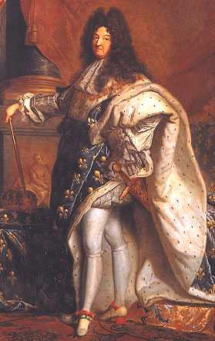 | 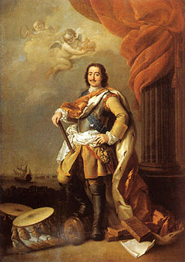 | 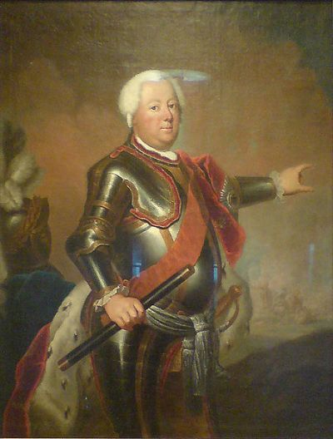
Luigi XIV di Borbone,“il Re Sole” (1643-1715)  Francia | Pietro il Grande Romanov  (1672-1725)  Russia | Federico Guglielmo I Hohenzollern (1688-1740)  Prussia
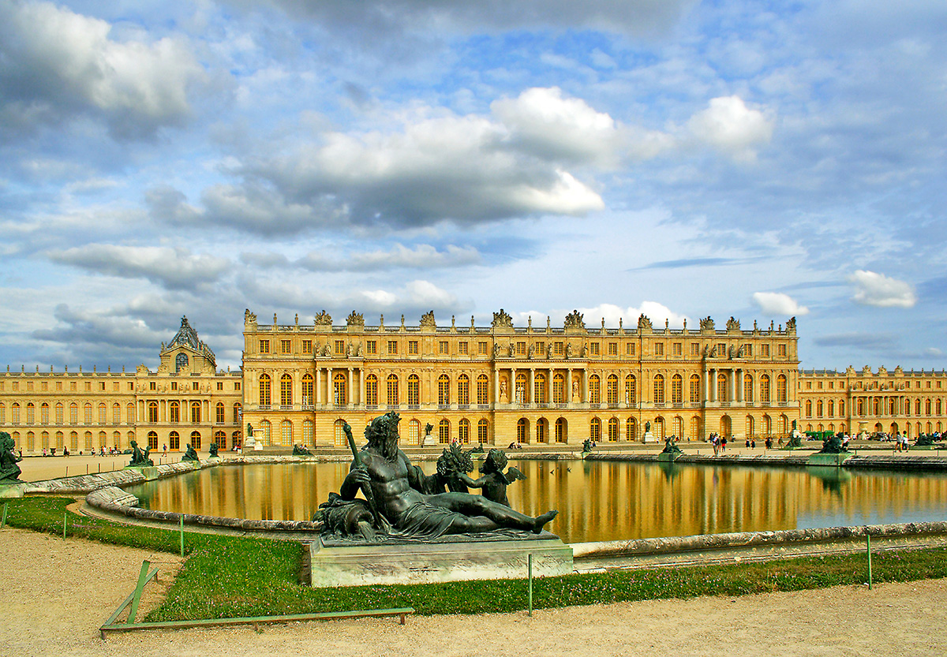 | 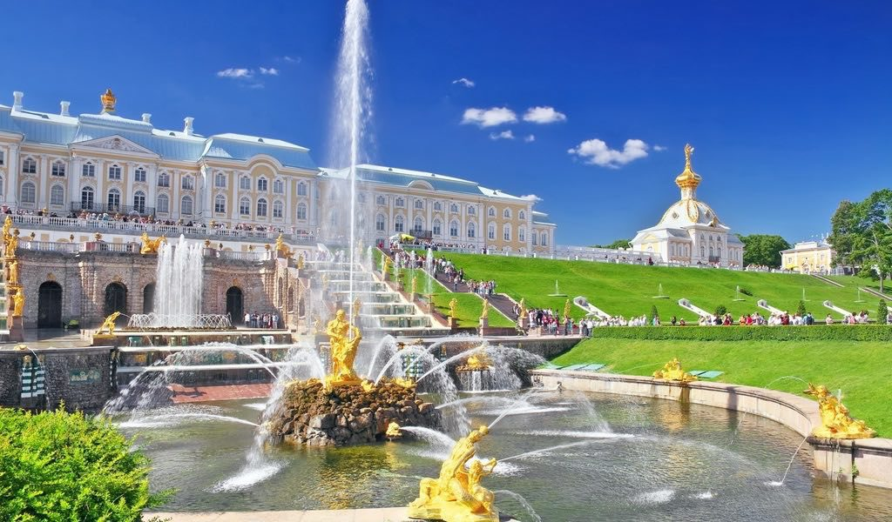 | 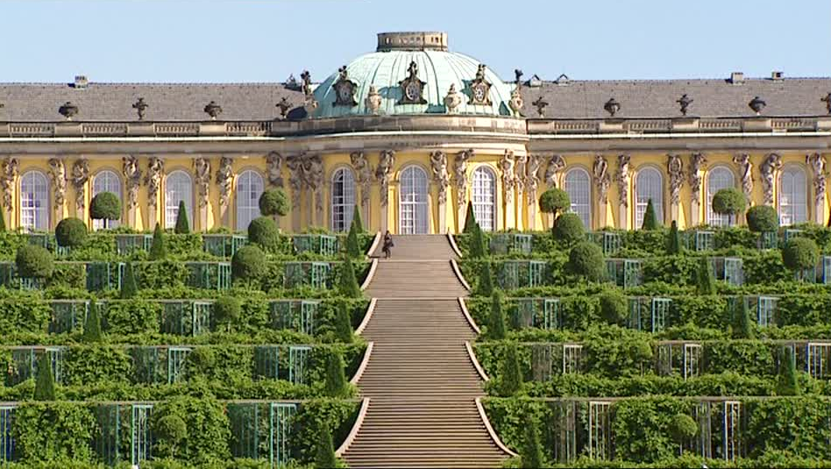
La reggia di Versailles (Parigi) fatta costruire da Luigi XIV. | La reggia di Peterhof (vicino a San Pietroburgo) fatta costruire da Pietro il Grande. | La reggia di Sanssouci (vicino a Berlino), fatta costruire da Federico II, figlio di Federico Guglielmo I.

Sommario
1/ L’assolutismo di Luigi XIV: “lo Stato sono io” 2
2/ Pietro il Grande Romanov: lo zar che fece della Russia una potenza europea 7
3/ Federico Guglielmo I di Hohenzollern: il re che fece della Prussia un “esercito con uno Stato” 12
TESTI 15

1/ L’assolutismo di Luigi XIV: “lo Stato sono io”

Il progetto assolutistico del re Luigi XIV, cioè accentrare tutti i poteri dello Stato nelle proprie mani (“lo Stato sono io”), fu un successo, ma parziale. Con lui la Francia divenne la maggiore potenza europea, anche se non riuscì a conquistare l’egemonia sul continente.

Come si arriva alla creazione delle monarchie assolute? – Per capire l’opera di costruzione della monarchia assoluta da parte di Luigi XIV (1643-1715) bisogna fare un passo indietro e ricordare come si era arrivati alla creazione degli stati moderni.
Il punto di partenza è il superamento del feudalesimo e del sistema di potere derivatone. Durante il Medioevo il potere si era frammentato in tanti centri che lo gestivano (città, feudi, castelli, assemblee di ceto o parlamenti, ecc.). Secondo gli storici, furono soprattutto le guerre (es., la Guerra dei Cent’anni tra Francia e Inghilterra) a mettere in crisi le vecchie istituzioni medievali e a promuovere il rafforzamento dei poteri delle monarchie, a cominciare da quelli di imposizione fiscale, per far fronte alle ingenti spese che le necessità militari comportavano.
E’ questo il primo stadio di formazione degli stati moderni. Essi tenderanno nel tempo, con il mutare dei bisogni e delle circostanze, a diventare sempre più accentrati (stati assoluti) per meglio gestire il potere. Per raggiungere l’accentramento, i sovrani dovranno perciò lottare a lungo per liberarsi da (o per tenere sotto controllo) tutte le forme di sotto-potere che nel corso del tempo si erano create.
Tra i primi sovrani assoluti vi furono, nella seconda metà del Cinquecento, Enrico VIII Tudor in Inghilterra e Filippo II in Spagna; mentre l’Età dell’assolutismo vera e propria, quella in cui l’assolutismo raggiunge la sua forma più matura, viene identificata convenzionalmente con il periodo che va dalla metà del Seicento allo scoppio della rivoluzione francese (1660-1789).
I prossimi paragrafi mostrano gli sforzi che il sovrano francese Luigi XIV ha dovuto affrontare per rendere il suo Paese una monarchia assoluta ossia uno Stato fortemente unito sotto il controllo della Corona.

La debolezza della monarchia all’epoca di Luigi XIV – Nel ‘500 e nel ‘600 la monarchia francese attraversa periodi difficili, tra guerre di religione e lotte per il potere. Il re Luigi XIII, figlio di Enrico IV e di Maria de’ Medici, eredita il trono a soli 9 anni. Quando sale al trono dopo la reggenza della madre Maria de’ Medici, fatica a tenerne le redini e si affianca il cardinale Richelieu che lo aiuta a rafforzare la monarchia contro le pretese della nobiltà.
La stessa sorte tocca al figlio di Luigi XIII, Luigi XIV, che eredita il trono quando ha solo 5 anni. Per lui regge il trono la madre, Anna d’Austria, che viene aiutata nell’opera di governo dall’abile Mazarino (o Mazzarino), un cardinale di origine italiana che aveva assunto molta influenza alla corte di Francia e sarà artefice della formazione del futuro sovrano.

Il potere assunto dalla nobiltà e dai parlamenti – La debolezza della monarchia farà sì che nel corso del tempo in Francia si rafforzino gli altri poteri che sono presenti nello Stato. In particolare vi sono due centri di potere che limitano quello del sovrano: la nobiltà ed i parlamenti.
Questi ultimi sono organismi presenti accanto alla monarchia e diffusi presso le varie corti d’Europa, che affondano le loro origini nelle consuetudini feudali del Medioevo (risalgono alle assemblee di uomini armati della tradizione germanica) e che hanno il compito di controllare il sovrano e condividere con lui dei poteri, soprattutto in materia giudiziaria e finanziaria. Il parlamento inglese, che si scontra con la monarchia degli Stuart durante la rivoluzione del 1649-1689, era sorto con le stesse modalità in Inghilterra intorno al 1200.

Il progetto assolutistico di Luigi XIV – Quando Luigi XIV eredita la corona ha soli 5 anni, perciò il trono viene affidato alla reggenza della madre. I parlamenti e la nobiltà tentano allora di approfittare delle debolezza della monarchia per sottrarle potere, dando luogo alle due rivolte della Fronda (Fronda parlamentare e Fronda nobiliare), che però saranno represse dall’abile Mazarino, cui Luigi XIV serberà per questo sempre grande gratitudine. (Il nome Fronda dato a questi sommovimenti deriva dal termine francese “fronde” che significa “fionda”, ovvero lo strumento usato dai rivoltosi per scagliare pietre contro le finestre dei palazzi del potere.)
Solo alla morte di Mazarino Luigi assume il potere e decide di riorganizzare tutta la macchina statale secondo un disegno che ha come obiettivo l’accentramento del potere. Pare che riassumesse questo programma nell’espressione “lo Stato sono io”. E la scelta dell’emblema del sole (da cui poi l’appellativo di “Re Sole”) indica bene questo orientamento: il sole, dotato di grande splendore, ha intorno una specie di corte formata dagli altri astri che ne dipendono perché brillano di luce riflessa. Tutto nello Stato deve dipendere dal re, come in natura tutto dipende dal sole.

L’opera accentratrice di Luigi XIV – Per raggiungere il suo obiettivo, ovvero il potere assoluto, il sovrano agisce in varie direzioni:

- Anzitutto, sottrae potere ai parlamenti rafforzando il ruolo degli intendenti, fedeli funzionari che rispondono del loro operato direttamente al sovrano.

- Per controllare i nobili, poi, il sovrano promuove una sorta di mistica del potere assoluto, che viene celebrato nella splendida reggia di Versailles, fatta costruire appositamente per rendere visibile la potenza del sovrano; da questo punto di vista, Luigi riesce a creare un modello perché in tutta Europa viene imitato e si costruiscono palazzi simili.
A Versailles il Re Sole vive circondato dai nobili, strettamente dipendenti da lui. Questo stretto legame con il sovrano è il frutto di una serie di accorgimenti adottati da Luigi XIV per controllare la nobiltà e renderla subalterna a se stesso. Anzitutto i nobili sono indotti a trasferirsi nella reggia da alcuni provvedimenti di carattere politico e fiscale (come la possibilità di non pagare i propri debiti) di cui beneficiano se decidono di lasciare le loro residenze private per andare a vivere a corte intorno al sovrano. Qui essi devono osservare una rigida etichetta, e praticare dei cerimoniali quotidiani che ne guidano rigorosamente il comportamento e che li pongono sotto lo stretto controllo del re. Il quale riesce a condizionarne addirittura le spese perché essi sono costretti a seguire nel vestire una moda raffinata e costosa che viene abilmente lanciata dal sovrano.

- Anche la cultura viene orientata ad ottenere un rigido controllo delle coscienze mediante forme di censura che ostacolano la libera espressione artistica per dare spazio ad una cultura ufficiale e celebrativa, volta ad accrescere il prestigio della Francia e del suo re. Il sovrano è un grande mecenate e al suo servizio si trovano artisti come Molière, Racine e Bernini.

- Per favorire l’unanimità e l’obbedienza dei sudditi ad un unico monarca, in omaggio al principio “una fede, una legge, un re” (era un modo di dire tradizionale che esprimeva l’importanza della concentrazione dei poteri, sotto tutti i punti di vista: religioso, giuridico e politico), Luigi XIV perseguita le diversità religiose (giansenisti e ugonotti) revocando l’editto di Nantes. Cerca inoltre di rendere la Chiesa francese autonoma da Roma e di farla dipendere solo dal sovrano (gallicanesimo), ma il tentativo non riesce.

- Dato che il potere assoluto del sovrano non può essere tale senza una forte base economica, il re decide di riorganizzare l’economia per accrescere la potenza dello Stato. La riorganizzazione viene affidata al fedele collaboratore Jean-Baptiste Colbert, nominato ministro delle finanze. Colbert mette ordine nelle finanze statali, eliminando sprechi e corruzione, e favorisce i commerci e le manifatture agevolando le importazioni di materie prime e ostacolando quelle di manufatti con un’elevata tariffa doganale. Colbert è fautore di una politica mercantilistica, cioè basata sull’idea che la prosperità di uno stato si basa sul possesso di metalli preziosi. Essendo la quantità di metalli preziosi limitata a livello mondiale, lo Stato dovrà:
- lottare per sottrarre la ricchezza agli altri Stati servendosi del commercio ed eventualmente anche di guerre (come accadrà con la durissima guerra d’Olanda).
- controllare fortemente l’economia, in particolare le importazioni e le esportazioni; colbertismo è diventato perciò sinonimo di protezionismo

La politica di egemonia europea di Luigi XIV – Il sovrano cerca anche di imporre all’Europa la sua egemonia, impegnandosi in una serie di conflitti che permettono di estendere i confini del regno con qualche annessione, ma che prostrano il paese, già fiaccato dalla crisi economica e dalle carestie (crisi del ‘600), e che portano al dissesto delle finanze.

APPROFONDIMENTO - Le guerre combattute da Luigi XIV sono quattro. Nelle prime tre la Francia è sola contro una coalizione di potenze preoccupate dall’espansionismo francese; solo nell’ultima, sarà sostenuta anche da altre potenze.
- Guerra di devoluzione (finisce nel 1668), dovuta al fatto che Luigi avanzò pretese al trono spagnolo alla morte di Filippo IV, in base alla legge di devoluzione che assegnava la successione ai figli di primo letto, in questo caso alla moglie di Luigi XIV, figlia di primo letto di Filippo IV. Le altre potenze, tra cui l’Olanda, preoccupata della presenza francese ai suoi confini, si coalizzarono contro di lui e lo sconfissero.
- Guerra d’Olanda (finisce nel 1678): combattuta da Luigi XIV contro la nemica del conflitto precedente, per avere la rivincita. Una delle cause della guerra è anche l’emanazione di una tariffa doganale che mira a colpire la potenza economica olandese sulla base della convinzione, predicata da Colbert, che “uno stato poteva arricchirsi solo a spese degli altri”. La Francia si annette Fiandre e Franca Contea, ma l’Olanda tiene testa alla Francia rompendo le dighe.
- Guerra della Lega d’Augusta (finisce nel 1697): causata dall’espansionismo francese in Germania, la guerra termina senza particolari risultati, per esaurimento dei belligeranti.
- Guerra di Successione spagnola (dal 1700 al 1713): provocata dalla successione del nipote di Luigi XIV, Filippo d’Angiò, al trono spagnolo. L’Europa in questa occasione si divise: alcune potenze – guidate dall’Olanda, che sosteneva la candidatura al trono di Carlo d’Asburgo, nipote dell’imperatore – si coalizzarono contro la Francia (mosse da interessi vari: conflitti coloniali, ecc.), altre la sostennero. La guerra si concluse con i due trattati di Utrecht (1713) e Rastadt (1714), che stabilivano quanto segue, decretando il tramonto definitivo dell’egemonia francese e l’ascesa dell’Inghilterra al rango di potenza internazionale:
- la conferma del trono spagnolo al nipote di Luigi XIV, ma il trattato di pace (trattato di Utrecht, 1713) vietò che le corone di Spagna e Francia potessero essere unificate.
- La Spagna dovette cedere all’Austria i domini spagnoli in Italia.
- L’Inghilterra si impossessava delle colonie della Francia nel Nord America (Terranova, Baia di Hudson, Acadia) e acquisì importanti concessioni commerciali.

Bilancio del tentativo assolutistico di Luigi XIV: un successo parziale, che però viene imitato da altri sovrani, Pietro il Grande e Federico Guglielmo I – Il progetto assolutistico di Luigi XIV riesce solo in parte perché vi sono comunque delle resistenze all’accentramento del potere: privilegi e diritti risalenti al medioevo continuano a restare in vigore in Francia fino allo scoppio, nel 1789, della rivoluzione francese, che – pur avendo obiettivi nettamente differenti rispetto a quelli di Luigi XIV – riuscirà paradossalmente a compiere l’opera della monarchia assoluta spazzando via i privilegi e mettendo tutti i sudditi sullo stesso piano.

Il modello assolutistico di Luigi XIV viene imitato da altri sovrani. In particolare da Pietro il Grande di Russia (della dinastia Romanov) e da Federico Guglielmo I di Prussia (della dinastia di Hohenzollern), che vivono delle realtà ancora più adatte di quella francese all’instaurazione di questo tipo di governo: l’Europa centro-orientale era infatti più arretrata e feudale rispetto a quella occidentale (esistono storicamente due “Europe” che si sviluppano a due ritmi differenti: quella occidentale, più moderna e dinamica; quella orientale, più legata al passato e tendente a conservarne le forme politiche e le strutture sociali: feudalesimo, servitù della gleba, ecc.). In entrambi i Paesi l’assolutismo è il mezzo per rendere più potente e progredito lo Stato.

Confronto con l’analogo tentativo assolutistico effettuato dagli Stuart in Inghilterra – E' interessante mettere a confronto il tentativo assolutistico di Luigi XIV con l’analogo tentativo effettuato, ma senza successo, nel corso del ‘600 in Inghilterra dalla dinastia degli Stuart (il cui primo esponente, Giacomo I, sale al trono nel 1603). Il successo di Luigi XIV si spiega con la diversità della storia dei due paesi. In Inghilterra, a partire dalla Magna Charta, si erano consolidate delle libertà tradizionali, che in Francia stentavano ad affermarsi, e che con la rivoluzione inglese si affermano definitivamente portando alla creazione di una monarchia costituzionale. L’eredità di questa esperienza verrà raccolta dalla Francia durante la rivoluzione che scoppierà in questo Paese un secolo e mezzo più tardi.

Monarchia assoluta  Comincia a svilupparsi nel 1500 e trova la sua forma più matura nel periodo 1660-1789. | Monarchia costituzionale inglese  Si sviluppa nel 1600 a seguito delle rivoluzioni inglesi (1649, 1689)
Accentramento del potere nella persona del sovrano. | Il potere è diviso tra il monarca e il Parlamento. Esistono procedure cui il sovrano deve attenersi per esercitare il potere (esiste una Costituzione o delle leggi che stabiliscono i limiti del potere monarchico).
Il monarca è la fonte del diritto:  rex facit legem = il re fa la legge (→”Lo Stato sono io”). | Il re fonda il proprio potere sulla legge e deve rispettarla:  lex facit regem = la legge fa il re.
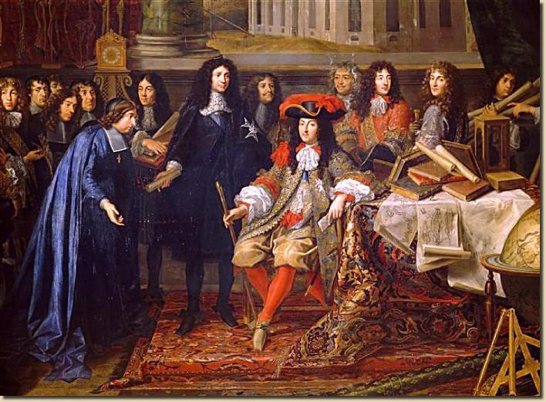 | 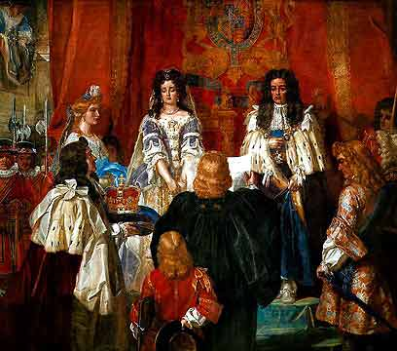

Le due immagini affiancate possono servire ad illustrare la differenza tra la monarchia assoluta e quella costituzionale.

A sinistra, sono raffigurati Luigi XIV ed i suoi sudditi che si inchinano davanti a lui: è in questo caso centrale la figura del sovrano in cui si incarna la legge e lo Stato stesso (“Lo Stato sono io” diceva il re francese).

A destra, invece, l’incoronazione di Guglielmo d’Orange alla fine della “gloriosa rivoluzione” del 1689, che sancisce la nascita della monarchia costituzionale inglese: il sovrano, affiancato dalla moglie, ascolta la lettura del Bill of Rights (ovvero la Carta dei diritti, ciò che potremmo chiamare una costituzione), e si impegna a rispettare questo testo di legge. In questo caso, il re non fa la legge, ma si impegna a rispettare ciò che i sudditi, attraverso i loro rappresentanti, gli propongono.

2/ Pietro il Grande Romanov: lo zar che fece della Russia una potenza europea

Il sovrano con cui la Russia diventa una potenza moderna e aperta all’Europa. Pietro si serve di ogni mezzo per esercitare il proprio potere, anche del terrore, tanto che per lungo tempo il suo nome sarà pronunciato dai russi con timore.

Le condizioni feudali della Russia quando Pietro prende il potere ed il suo progetto di modernizzazione e di apertura all’Europa – Il sovrano Pietro I, imperatore di Russia, detto il Grande (1672-1725; appartenente alla dinastia dei Romanov, cominciata nel 1613) è considerato il creatore della Russia imperiale moderna, una grande potenza sul modello delle maggiori potenze europee dell’epoca.
Quando Pietro prende il potere, la Russia è costituita da una vasta estensione di domini, compresi tra l’Europa e l’Asia, che vanno dalla Polonia alla Cina, abitati da popolazioni differenti tra loro e in condizioni di vita medievali e semibarbariche, lontane dallo sviluppo che si stava avendo nella stessa epoca in Europa occidentale (Inghilterra, Francia, Spagna).
Il potere dello zar era limitato dal clero e dalla casta dei boiardi (o boiari, che costituivano l’alta aristocrazia feudale russa) che lo disperdevano in mille rivoli, così come succedeva nell’Europa feudale. Pietro lavorerà tutta la vita per modernizzare il Paese e per farlo uscire dal proprio isolamento: era convito che solo aprendosi ai traffici e ai contatti con gli altri Paesi la Russia sarebbe potuta diventare una nazione ricca e prospera. In questa direzione vanno interpretati i punti salienti della sua opera politica.

Il viaggio in Europa – Allo scopo di conoscere le strutture organizzative degli Stati occidentali, che egli si proponeva di importare ed imitare nel proprio Paese, Pietro fece anzitutto un viaggio in anonimato, sotto il falso nome di Peter Michaeloff, durato più di un anno nell’Europa occidentale (Olanda, Austria, Germania, Inghilterra).
In Olanda lavorò come operaio in un cantiere navale per imparare le tecniche di costruzione delle navi e studiò le abilità degli olandesi nella realizzazione dei canali. Ancora oggi, nella città di Zaandam, in Olanda, è possibile visitare l’umile casa di legno in cui lo zar abitò per parte del suo soggiorno.
In Inghilterra osservò invece le istituzioni culturali, come la Royal Society; l’urbanistica, i palazzi e le costruzioni, come la reggia di Windsor, il Parlamento di Westminster o la cattedrale di St. Paul; incontrò il re Guglielmo d’Orange e lo scienziato Newton. E molti altri incontri fece negli altri Paesi che visitò. Pietro era curioso, osserva tutto e voleva imparare da coloro che incontrava. Non a caso il suo sigillo recava la scritta: “Sono studente e cerco chi mi insegni”.
Ricco di tutte queste esperienze, tornò in Russia portando con sé anche una miriade di oggetti occidentali (parrucche, abiti, libri, orologi, quadri, ecc.) e soprattutto maestranze qualificate da utilizzare per realizzare i suoi progetti.
Vediamo dunque nel dettaglio le iniziative che Pietro intraprese per rendere la Russia una grande potenza, moderna e di stile europeo.

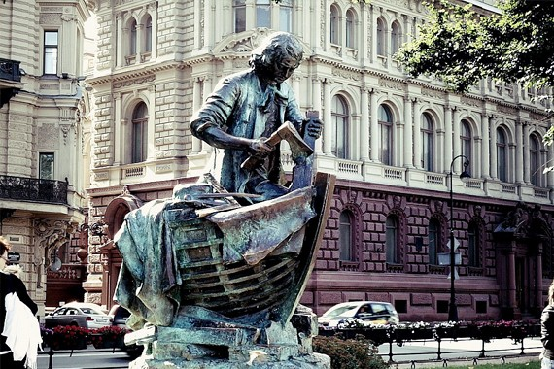
S. Pietroburgo: il monumento allo zar “carpentiere” Pietro Il Grande, raffigurato mentre costruisce una barca. Si tratta della copia identica di un monumento che si trova nella città olandese di Zaandam, dove lo zar apprese l’arte della costruzione navale.

Le guerre combattute per togliere la Russia dal proprio isolamento – Pietro anzitutto decise di combattere varie guerre che avevano come scopo di fare della Russia la maggiore potenza dell’Europa orientale e di aprire alla nazione delle vie d’accesso verso l’Europa e verso l’Asia. Esse furono le seguenti:
- guerre contro la Turchia, per il controllo del Mar Nero e dei Dardanelli
- guerra contro la Svezia, per il controllo del Baltico, che si concluse con il controllo della costa baltica da parte russa, in particolare della città di Riga, dalla quale passavano correnti di traffico commerciale da e per la Russia
- guerra contro la Persia, che assicurò alla Russia il controllo delle vie commerciali carovaniere asiatiche

I provvedimenti presi per sostenere le guerre – Per combattere in modo efficace queste guerre, vengono presi vari provvedimenti che hanno come scopo di potenziare le forze armate e reperire i fondi necessari a sostenere i conflitti:
- si potenzia e modernizza l’esercito (creazione di scuole gestite da istruttori addestrati all’estero);
- viene creata una flotta;
- sono pesantemente tassati i contadini per trovare i fondi necessari a condurre i conflitti;
- rinnegando anche le più sacre tradizioni, Pietro ruba le campane dalle chiese per fonderle ricavandone dei cannoni e strappa dai monasteri i giovani religiosi per farne dei soldati.
Si capisce così perché Pietro veniva soprannominato l’Anticristo e perché sorsero molte leggende intorno alla sua persona, collegate alla sua voglia di rompere con le tradizioni e di aprire la Russia all’Europa. Si sosteneva ad esempio che Pietro non fosse in realtà figlio dei legittimi genitori, ma che fosse stato scambiato nella culla e che in realtà fosse figlio di stranieri emigrati e residenti in Russia. Quegli stessi stranieri che erano tanto amati da Pietro, cui piaceva frequentare il cosiddetto borgo tedesco (nemeckaja sloboda) situato vicino a Mosca, dove abitavano gli immigrati, non solo i tedeschi, che vivevano in modo indipendente e seguivano tradizioni diverse da quelle russe.

Le iniziative volte a modernizzare la società russa – Si cerca inoltre di modernizzare, cioè di rendere meno statica, più attiva e dinamica la società russa, che è ancora organizzata in rigide strutture feudali:
- per bilanciare il potere dei boiardi e del clero viene favorita la creazione di una classe media, operosa e attiva nei commerci, cui vengono concesse facilitazioni d’ogni genere
- si intraprende la costruzione di strade e canali per migliorare le comunicazioni e i commerci
- si crea sul Baltico, sul Golfo di Finlandia, al termine del fiume Neva, la città di San Pietroburgo, “la finestra sull’Europa”, ovvero la città più europea della Russia

S. Pietroburgo → Pietrogrado → Leningrado → S. Pietroburgo – Lo zar Pietro chiamò la città S. Pietroburgo, per onorare l’apostolo suo patrono. Durante la Prima guerra mondiale, in cui la Russia era nemica della Germania, il nome della città era visto come troppo germanico e perciò venne cambiato in Pietrogrado, sostituendo il toponimo di derivazione germanica “burg” (= cittadella, borgo) con lo slavo “grad” dallo stesso significato.
Durante la Rivoluzione russa il nome della città venne nuovamente cambiato e diventò Leningrado, in onore del capo rivoluzionario bolscevico Lenin. Infine, dal 1991, con la caduta del comunismo, la città è tornata a chiamarsi S. Pietroburgo.

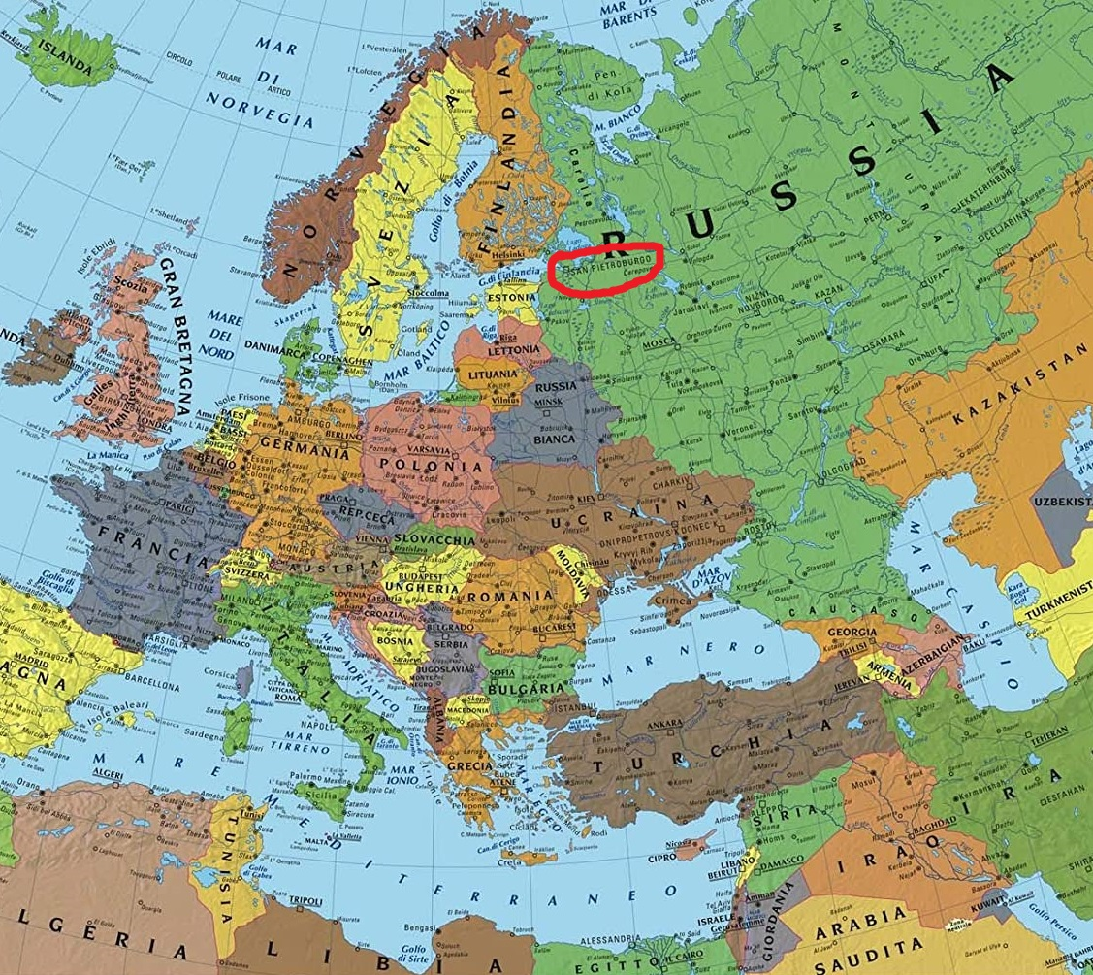

La posizione geografica di San Pietroburgo, “la finestra sull’Europa”, posta sul Golfo di Finlandia.

- si incoraggia lo sviluppo delle arti e della cultura, il cui monopolio viene sottratto al clero invitando in Russia intellettuali di tutta Europa.
- viene imposto l’obbligo di radersi le barbe, considerate arcaiche e poco europee (oppure si concede l’alternativa di pagare una tassa se si vuole continuare a portarle)
- si costruisce, a imitazione di Versailles, Peterhof (oggi Petrodvorec), elegante residenza estiva degli zar, a circa 30 km da Pietroburgo
- vengono usati mezzi di controllo e coercizione per raggiungere tutti gli obiettivi appena elencati: Pietro fa uso del terrore per esercitare il proprio potere e farà uccidere anche il proprio figlio Alessio, che aveva congiurato contro di lui. Di tutto ciò si avvertiranno per molto tempo gli strascichi: il nome di Pietro verrà a lungo pronunciato dai russi con terrore ed egli costituirà un modello per gli zar successivi, e anche per il capo della Russia sovietica, Stalin, nel ‘900.
Nonostante questi aspetti negativi, Pietro consegue indubbiamente dei successi e riesce a fare della Russia una grande potenza europea.

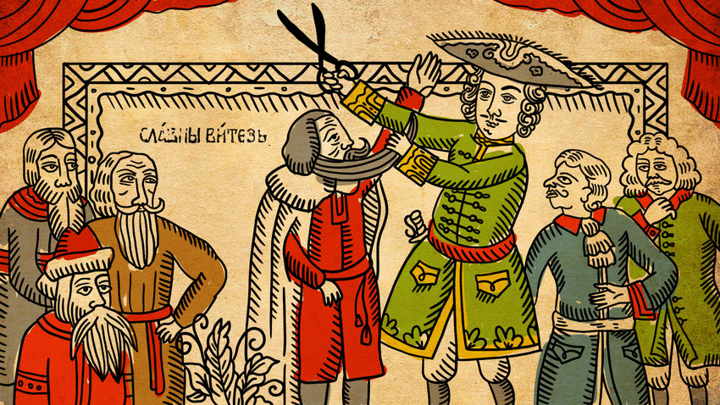

Per modernizzare la nazione diffondendo usi e costumi che si allontanassero da quelli tradizionali, Pietro il Grande impose ai suoi sudditi di tagliarsi la barba o in alternativa il pagamento di una tassa (ciò valeva per tutti i cittadini, tranne che per il clero). Venne inoltre completamente proibito il tradizionale abito russo.

Nell’immagine, al centro viene raffigurato Pietro il Grande nell’atto di tagliare la barba a un boiardo cioè a un esponente dell’alta aristocrazia feudale russa. A sinistra sono raffigurati altri boiardi in abiti tradizionali e con la barba, mentre a destra compaiono dei nobili più moderni, vestiti, come lo zar, alla moda europea e senza la barba.

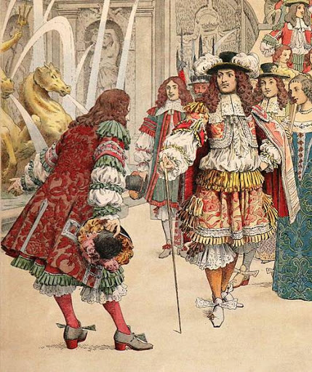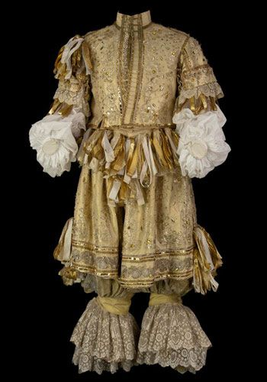

Anche il sovrano francese Luigi XIV, il re sole, si servì della moda per condizionare i suoi sudditi, lanciando l’uso di abiti molto costosi e raffinati, cui unì l’obbligo di seguire una rigida etichetta e complessi rituali, che avevano al centro la sua persona. Li trasformò così in docili e servili cortigiani totalmente sottomessi a lui.

3/ Federico Guglielmo I di Hohenzollern: il re che fece della Prussia un “esercito con uno Stato”

Il sovrano con cui la Prussia diventa una grande potenza militare. Fautore di una ferrea disciplina, Federico Guglielmo I dà allo Stato una forte impronta militare: sarà chiamato il “Re sergente” e la Prussia verrà definita “un esercito con uno Stato”.

Le origini dello Stato prussiano - Nel corso dell’età moderna assistiamo al formarsi di un’altra grande monarchia che avrà molta importanza nella storia europea: la Prussia, che nel 1871 unificherà il mondo tedesco e creerà la Germania (la Prussia avrà per l’unificazione della Germania un ruolo analogo a quello che avrà il Piemonte per l’unificazione dell’Italia).
Le origini della Prussia risalgono al 1200: il paese è un feudo governato dai Cavalieri teutonici, uno di quegli ordini monastici cavallereschi che erano sorti in Terrasanta per assistere i pellegrini provenienti dalla Germania.
La Prussia finisce poi verso la fine del Medioevo sotto il controllo della dinastia Hohenzollern che la trasformano in uno stato forte e potente. Si trattava infatti di un territorio frammentato, povero e arretrato, popolato da contadini asserviti a grandi latifondisti.

I PRIMI SOVRANI DELLA DINASTIA HOHENZOLLERN
- Federico I (1657-1713)
- Federico Guglielmo I detto “Re Soldato” o “Re Sergente” (1688-1740)
- Federico II detto “il Grande” (1712-1786)

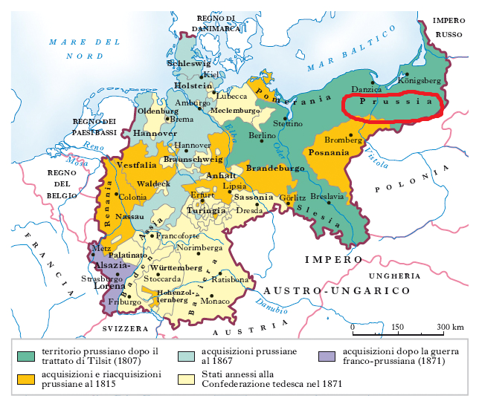
La cartina raffigura i confini della Prussia all’interno dei territori della Germania agli inizi dell’’800.

L’assolutismo di Federico Guglielmo I – Federico Guglielmo I di Hohenzollern regna dal 1713 al 1740 e – come già aveva fatto il padre, Federico I, dando asilo agli ugonotti, cioè ai protestanti cacciati dalla Francia a causa dell’abolizione dell’Editto di Nantes da parte di Luigi XIV – accoglie nel suo regno i protestanti in fuga dalle persecuzioni religiose negli altri Paesi. Essendo molto attivi nei commerci e negli affari, questi perseguitati religiosi danno un notevole contributo allo sviluppo economico del Paese (si ricordi l’importanza che i protestanti attribuivano al lavoro e al successo nella professione: il lavoro era un mezzo per glorificare Dio e il successo nella professione era il segno di essere stati prescelti alla salvezza).
Federico Guglielmo I rende inoltre obbligatoria l’istruzione elementare e decide di riorganizzare lo Stato secondo i princìpi assolutistici dandogli una forte impronta militare. Istituisce perciò la leva obbligatoria e organizza un efficiente sistema fiscale, con le cui entrate può costituire un esercito talmente forte e ben addestrato, da meritare per se stesso l’appellativo di “Re Soldato” o “Re Sergente”.
L’impronta militare si sentiva in tutti gli aspetti della vita del suo Stato tanto che il poeta Vittorio Alfieri quando visita la Prussia, mentre sta compiendo il grand tour d’Europa, la definisce appunto come uno Stato-caserma (“universal caserma prussiana”), cioè come una nazione dove dominava il militarismo e una ferrea disciplina: soldati dappertutto; attività che fiorivano in relazione alla vita dei soldati (locande, ecc.); territori che sembravano la continuazione di un unico corpo di guardia; a corte molti indossavano le uniformi; ecc.
In effetti, Federico dà al paese un’impalcatura militare-burocratica per cui la Prussia diviene un esercito prima ancora di essere una nazione. Per sottolineare questa caratteristica del Paese, si diceva anche che la Prussia non era uno Stato con un esercito, ma piuttosto “un esercito con uno Stato”.

L’assolutismo illuminato di Federico II il Grande – Sotto il regno del figlio di Federico Guglielmo I, Federico II detto il Grande (che regnò dal 1740 al 1786), la Prussia viene ulteriormente rafforzata e modernizzata. Federico II sarà infatti il prototipo del despota illuminato, un sovrano cioè che per governare si ispira alla filosofia illuministica (Federico era amico di Voltaire).
Durante i conflitti di successione e di carattere coloniale che si ebbero verso la metà del ‘700 (in particolare nella Guerra di successione austriaca e nella Guerra dei sette anni), la Prussia riuscì poi ad affermarsi come grande potenza europea.

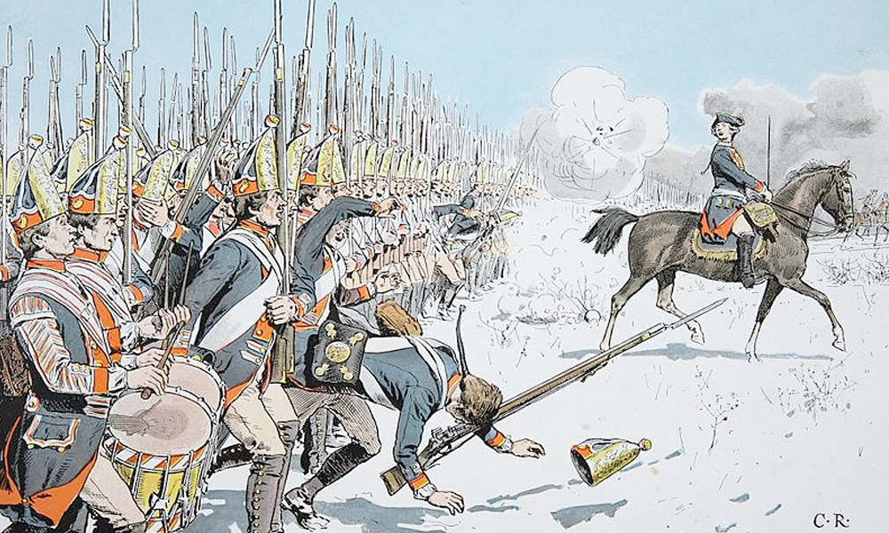

Un’immagine dell’esercito prussiano.

Era tale l’importanza dell’esercito nello Stato prussiano, che qualcuno affermava che in questa nazione non era lo Stato a possedere un esercito, ma viceversa si trattava di un esercito che possedeva uno Stato.

llustrazione di Carl Röchling (1890) per il libro “Die Potsdamer Wachparade bei Leuthen”.

TESTI

Testo 1
Il poeta Alfieri visita la Prussia

Il poeta Vittorio Alfieri (1749-1803), quando visita la Prussia mentre sta compiendo il grand tour d’Europa, la definisce “universal caserma prussiana” ed esprime tutto il proprio fastidio per uno Stato così pieno di soldati: “Ma quei perpetui soldati, non li posso neppur ora, tanti anni dopo, ingoiare senza sentirmi rinnovare lo stesso furore che la loro vista mi cagionava in quel punto".

"Proseguii nel settembre il mio viaggio verso Praga e Dresda, dove mi trattenni un mese; indi a Berlino, dove dimorai altrettanto. All'entrare negli stati del gran Federico, che mi parvero la continuazione di un solo corpo di guardia, mi sentii raddoppiare e triplicare l'orrore per quell'infame mestier militare, infamissima e sola base dell'autorità arbitraria, che sempre è il necessario frutto di tante migliaia di assoldati satelliti. Fui presentato al re. Non mi sentii nel vederlo alcun moto né di meraviglia né di rispetto, ma d'indegnazione bensì e di rabbia; moti che si andavano in me ogni giorno afforzando e moltiplicando alla vista di quelle tante e poi tante diverse cose che non istanno come dovrebbero stare e che essendo false si usurpano pure la faccia e la fama di vere. Il conte di Finch, ministro del re, il quale mi presentava, mi domandò perché io, essendo pure in servizio del mio re, non avessi quel giorno indossato l'uniforme. Risposigli: ‘Perché in quella corte mi parea ve ne fossero degli uniformi abbastanza’. Il re mi disse quelle quattro solite parole d'uso; io l'osservai profondamente, ficcandogli rispettosamente gli occhi negli occhi; e ringraziai il cielo di non mi aver fatto nascer suo schiavo. Uscii di quella universal caserma prussiana verso il mezzo novembre, abborrendola quanto bisognava.
Partito alla volta di Amburgo, dopo tre giorni di dimora, ne ripartii per la Danimarca. Giunto a Copenhaguen ai primi di decembre, quel paese mi piacque bastantemente, perché mostrava una certa somiglianza coll'Olanda; ed anche v'era una certa attività, commercio e industria, come non si sogliono vedere nei governi pretti monarchici: cose tutte, dalle quali ne ridonda un certo ben essere universale, che al primo aspetto previene chi arriva, e fa un tacito elogio di chi vi comanda; cose tutte, di cui neppur una se ne vede negli stati prussiani; benché il gran Federico vi comandasse alle lettere e all'arti e alla prosperità, di fiorire sotto l'uggia sua. Onde la principal ragione per cui non mi dispiacea Copenhaguen si era il non esser Berlino, né Prussia; paese, di cui niun altro mi ha lasciato una più spiacevole e dolorosa impressione, ancorché vi siano, in Berlino massimamente, molte cose belle e grandiose in architettura. Ma quei perpetui soldati, non li posso neppur ora, tanti anni dopo, ingoiare senza sentirmi rinnovare lo stesso furore che la loro vista mi cagionava in quel punto". (V. ALFIERI, Vita, Einaudi, Torino 1974, pp. 95-96).

Testo 2
Dialogo tratto dal film di Roberto Rossellini, La presa del potere da parte di Luigi XIV, 1966.

LUIGI XIV:
“Il Re, signor Colbert, deve essere l'unico pilastro dello Stato. Per impedire il ritorno della Fronda e governare non basta appoggiarsi su una persona che sia più devota di un'altra. Bisogna invece che ogni suddito dipenda unicamente dal re, come in natura tutto dipende dal Sole. Il popolo deve avere garantito il suo lavoro e il suo pane, in modo che la miseria non lo spinga tra le braccia di nuovi frondisti. Noi cercheremo di alleggerire le tasse e le imposte. A vostro parere quali mezzi occorreranno?

COLBERT:
“Vostra Maestà l'ha detto: bisogna dare alla Francia industrie che ora mancano, industrie che producono armi, vetrerie, tessuti. Bisogna darle una flotta e un impero al di là del mare, per liberarci dal giogo dell'Olanda, che ha il monopolio dei traffici marittimi. All'interno bisogna sostituire il lavoro alla disoccupazione, perché gli oziosi sono facile preda di chi vuole il disordine. Bisogna ridurre le tasse che schiacciano i contadini e controbilanciare questa perdita con l'aumento di imposte dirette, che colpiscano tutte le classi. Questo sistema può assecondare il desiderio di Vostra Maestà di ridurre le tasse che gravano sulle classi meno abbienti? Per aumentare il gettito d'entrata conviene ridurre i casuali e i vantaggi degli esattori delle imposte e farli controllare frequentemente, incoraggiare attivamente la gente di affari, ridurre e convertire le rendite.”
(Dialogo tratto dal film di Roberto Rossellini, La presa del potere da parte di Luigi XIV, 1966.)

Vd. Testo 2.
Cfr. DANZAS, J.N., La coscienza religiosa russa, Brescia, Morcelliana,1946, pp. 60-61.
Vd. Testo 1.
Si tratta di Federico II detto “il Grande” (1712-1786), figlio di Federico Guglielmo I, detto “il re soldato” o “il re sergente”.
I diritti causali o causali sono somme destinate per legge agli impiegati dello Stato.

